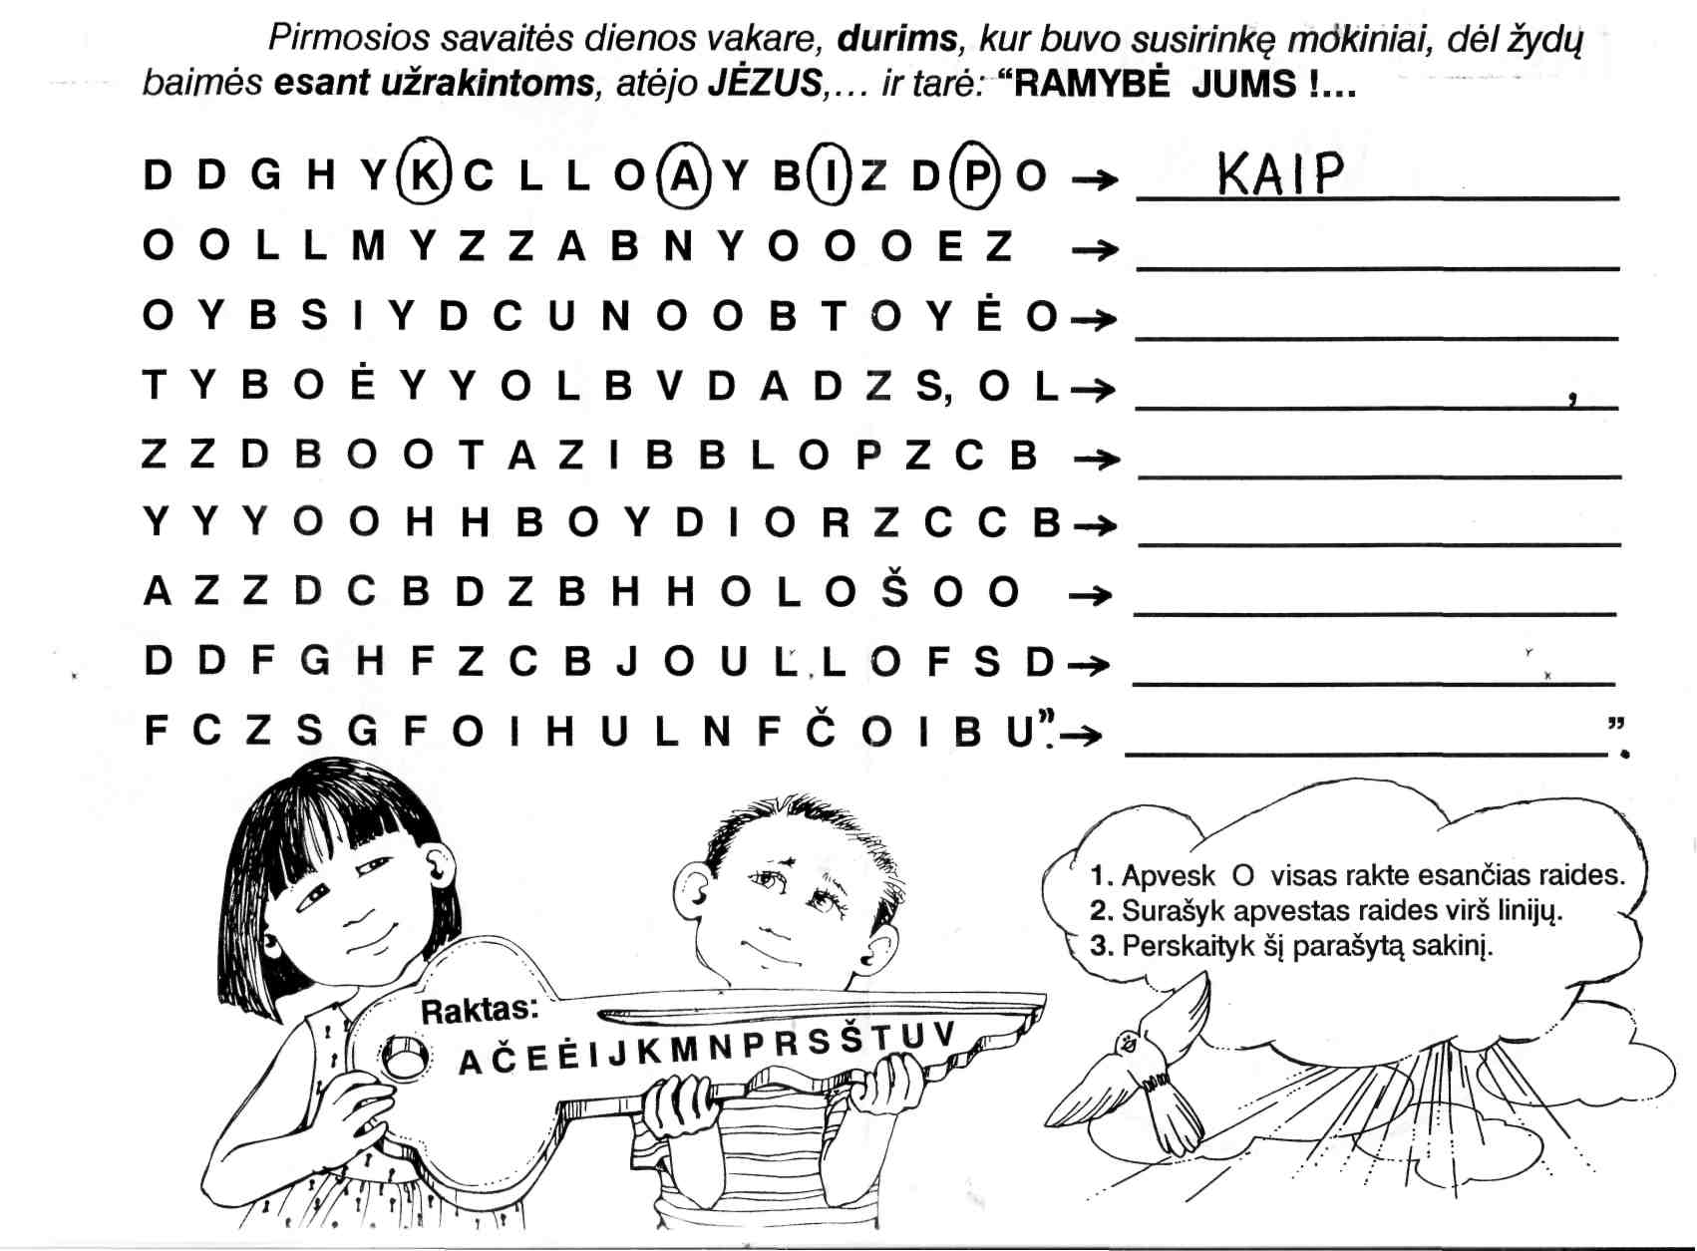
IMKITE ŠVENTĄJĄ DVASIĄ ...

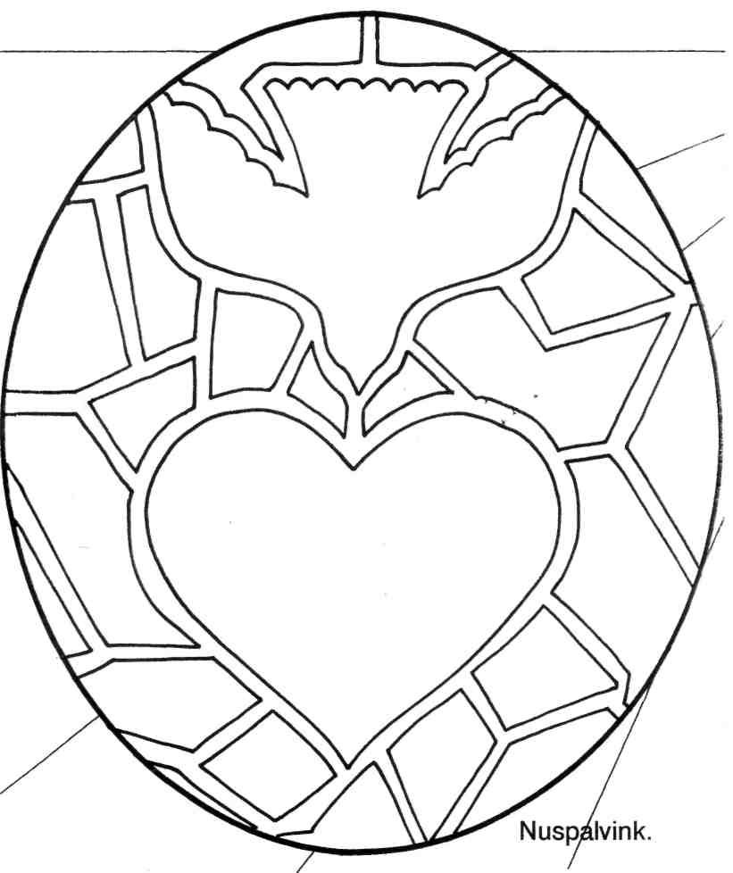

Kokias Šv. Dvasios dovanas (išmintis, supratimas, patarimas, žinojimas, tvirtumas, maldingumas, Dievo baimė) labiau norėtum savyje ugdyti ir kodėl?
..................................................................................................................................................................................................................................................................................................................................................................................

